Control continuo 1 — Matemáticas
6.º Primaria — Modelo 7
Nombre y apellidos | Curso / Grupo | Fecha
........................................ | ........................................ | ........................................
Puntuación total: 20 puntos
A. Numeración y cálculo (11 puntos)
1. Escribe con letras: (3 puntos)
• 49 645 908: ................................................................................
• 245 × 10⁶: ................................................................................
• 23,09: ................................................................................
2. Coloca y calcula: (3 puntos)
• (785,8 − 297,87) + 137,4 = ................................
• 425,8 × 30,9 = ................................
3. Ordena de forma creciente los siguientes números decimales: (2 puntos)
8,9 ; 8,91 ; 8,09 ; 8,009 ; 8,75
Respuesta: ........................................................................................................
4. Da el valor aproximado del número 23,457 a 0,1 por defecto y por exceso. (1 punto)
Por defecto: ................................ Por exceso: ................................
5. Problema. (2 puntos)
Rim compró un libro que costaba 65,75 dh, un cuento que costaba 10,50 dh y dos bolígrafos cuyo precio era 3 dh cada uno. Entregó al vendedor un billete de 100 dh. ¿Qué cantidad le devolvió el vendedor a Rim?
Operaciones y respuesta: ................................................................................................
B. Actividades geométricas (9 puntos)
6. Dibuja el ángulo AÔB de medida 120°. (2 puntos)
a) ¿Qué tipo de ángulo es AÔB? (1 punto)
b) Dibuja [OT], la bisectriz del ángulo AÔB. (1 punto)
c) Sin usar el transportador, ¿cuál es la medida del ángulo AÔT? (1 punto)

7. Dibuja la perpendicular a la recta (d) que pasa por el punto A. (2 puntos)
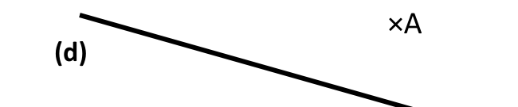

8. Una parcela triangular tiene un área de 2400 m² y la longitud de su base es 80 m.
Calcula la altura de esta parcela. (2 puntos)
Operaciones y respuesta: ................................................................................................

